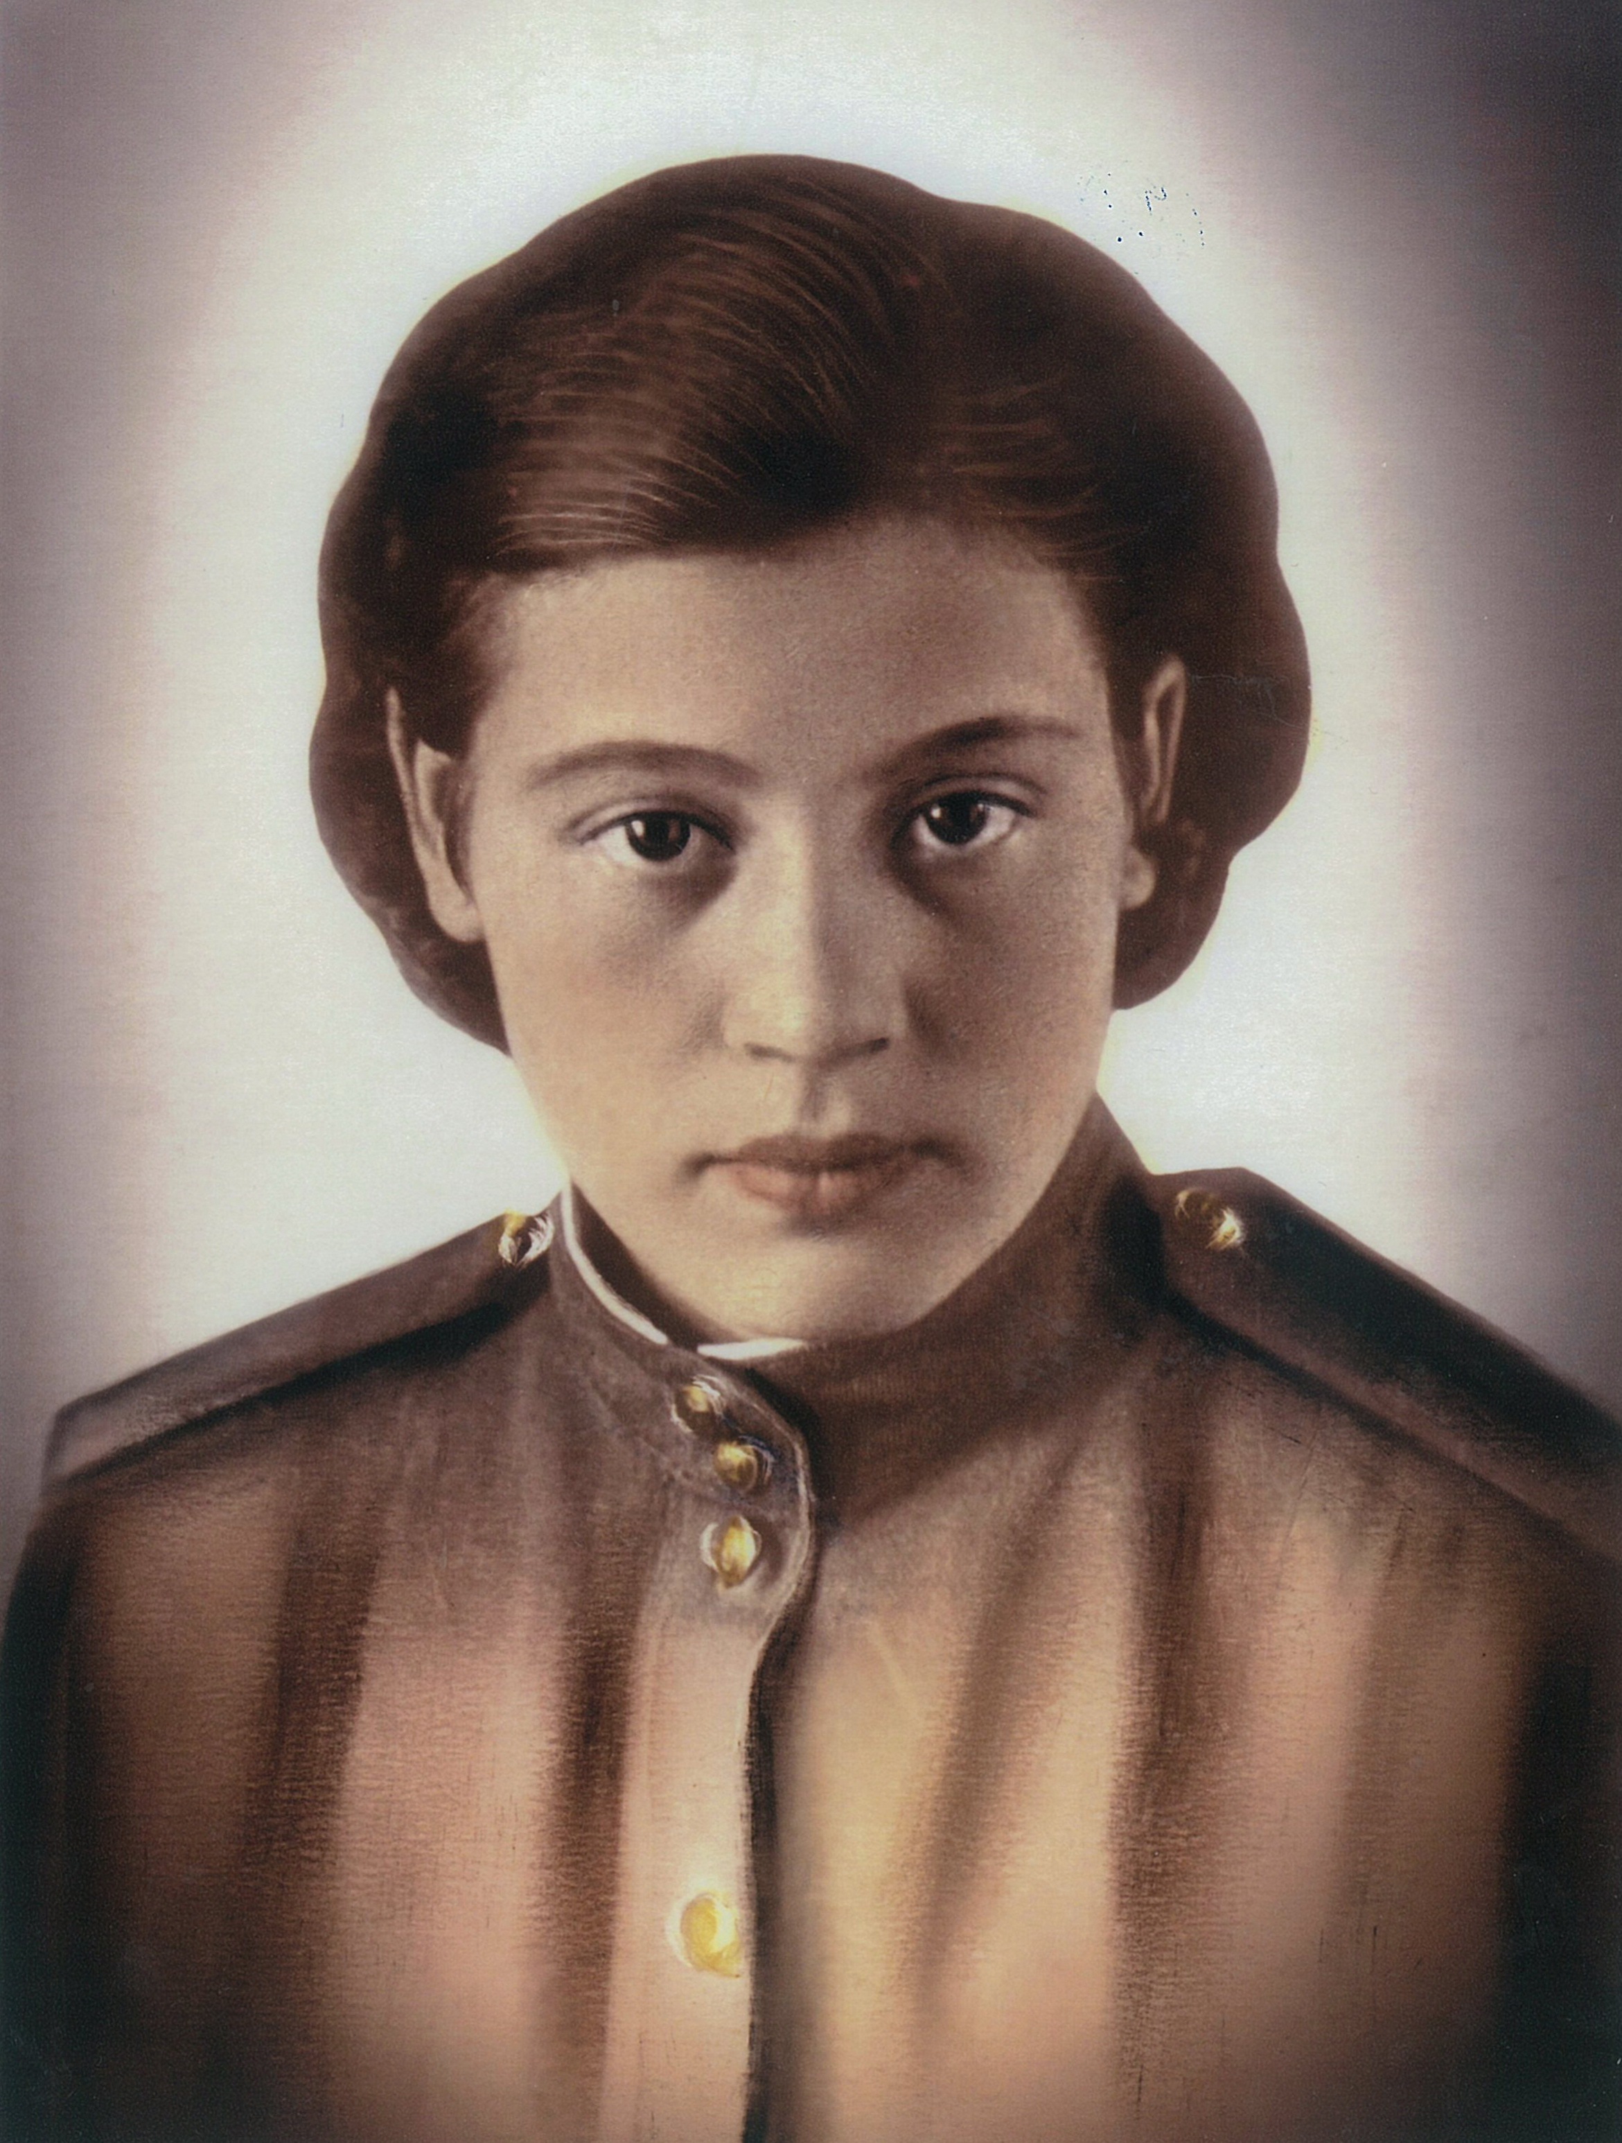

ЯКОВЛЕВА Мария Николаевна
Родилась в 1924 году, трагически погибла на фронте в 1943г.

